目 录
大学生创新创业训练计划管理系统 2
指导教师 2
1用户登录 2
1.1 首页信息 2
1.2 进入系统 3
2 立项管理 4
2.1指导教师签名 4
2.2指导教师审核项目 4
3 个人中心 6
3.1 通用 6
3.2 站内信 7
3.3 文件中心 7

大学生创新创业训练计划管理系统

指导教师

1用户登录

1.1 首页信息
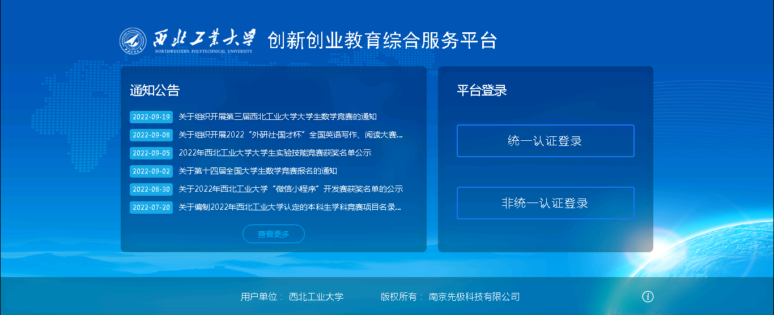
指导教师在浏览器地址栏输入https://cxcy.nwpu.edu.cn/pt/HomePage网址，在跳转出下图页面后点击“平台登录”下的登录方式进行登录。

选择统一身份认证登录后，输入翱翔账户账号、密码登录系统即可。如下图：

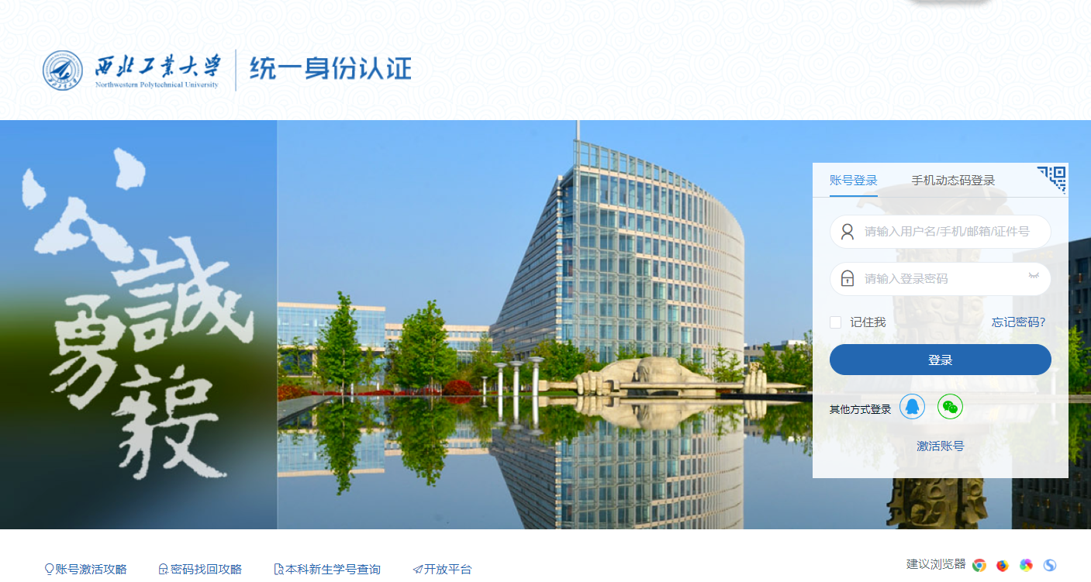

1.2 进入系统
指导教师登录系统后，进入如下图界面：
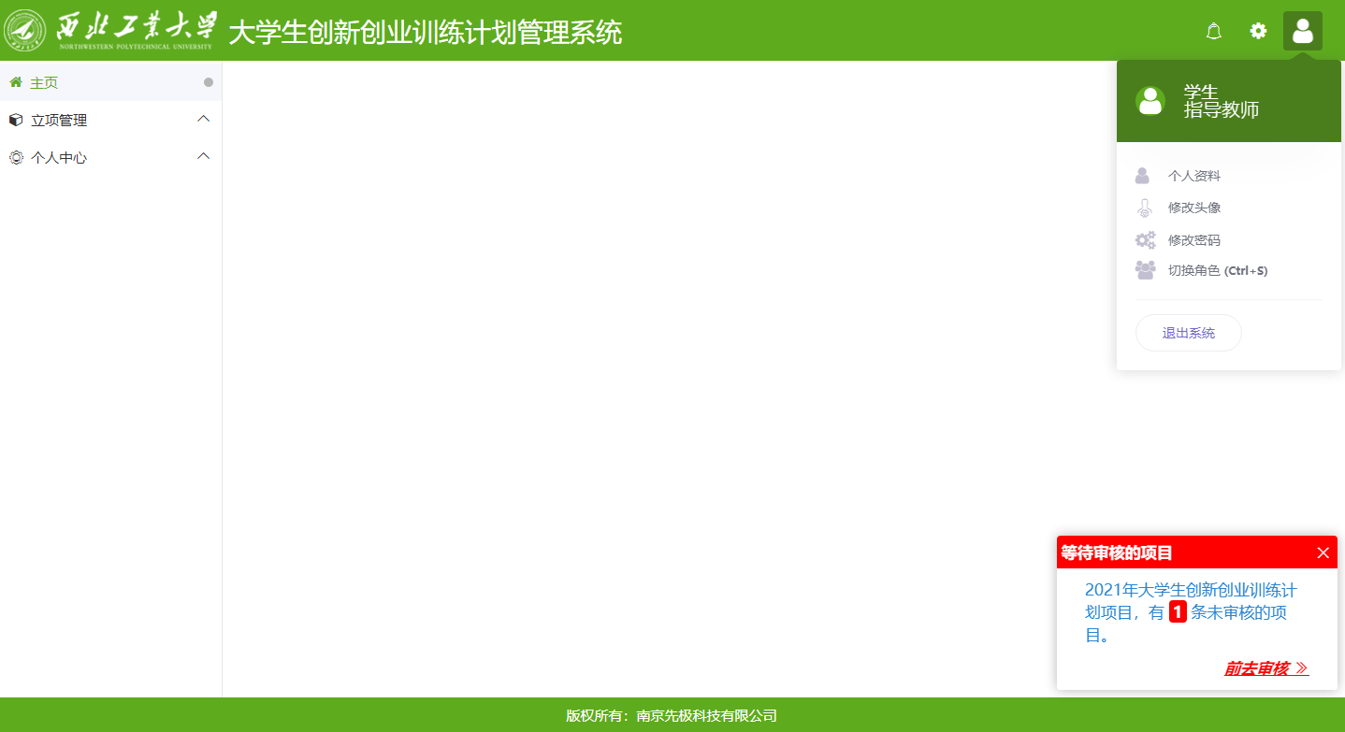
页面右上部点击人物头像按钮显示登录账号的姓名和身份，右下角显示待办事项，左面显示用户的操作权限。
页面中间为主显示区域。左侧为主操作区域，分为：主页、立项管理和个人中心。
指导教师初次登录系统，需要进行个人基本信息的修改和确认。
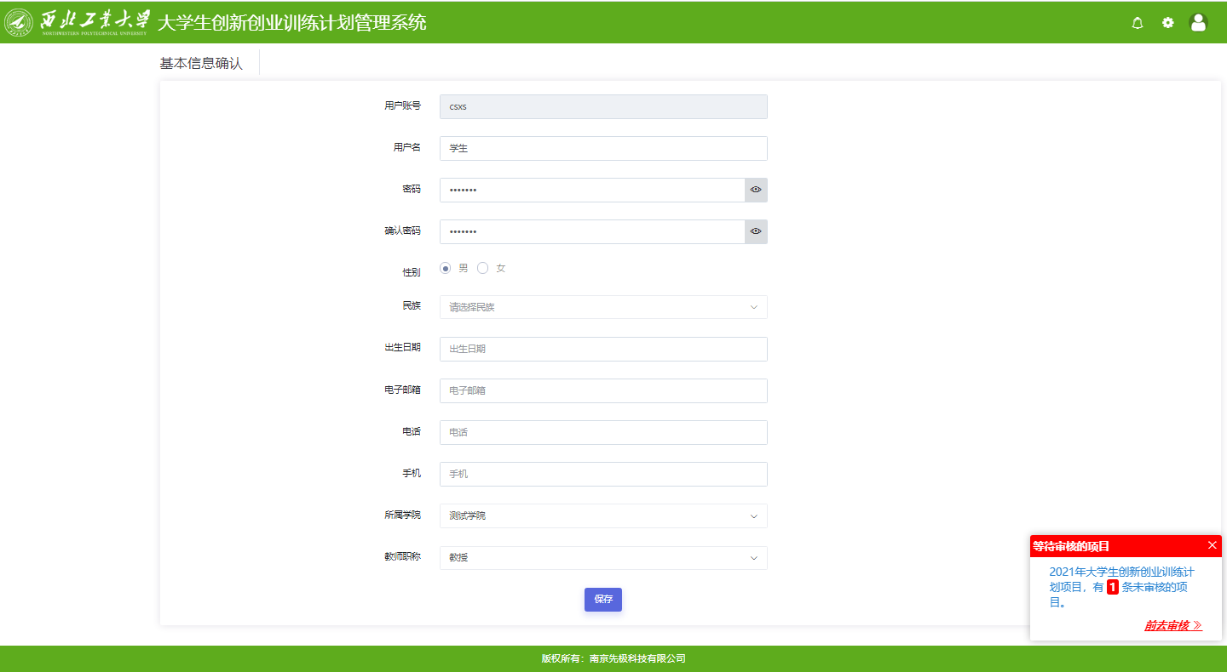

2 立项管理

2.1指导教师签名
指导教师审核项目前进行签名，审核项目后导出的电子申报书内含导出指导教师电子签名。点击“立项管理—指导教师签名”，进入签名页面，在虚线框内签名，确认无误后点击提交，提交后不可修改。
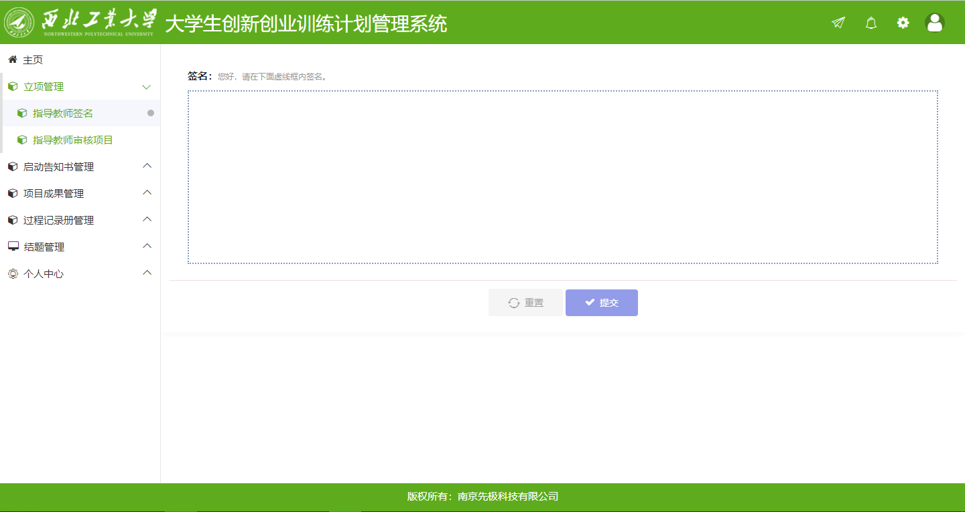
提交后，可预览、下载电子签名
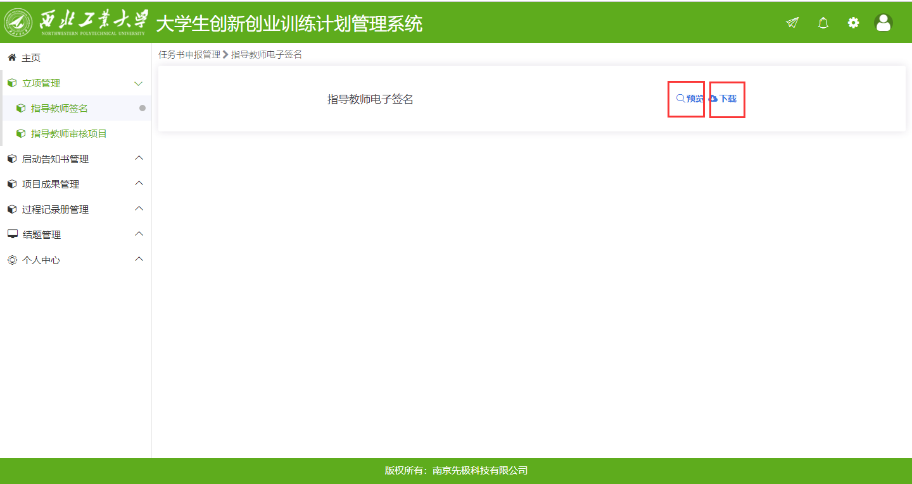

2.2指导教师审核项目
学生提交项目申报书之后，指导教师管理员可以查看并审核自己所指导的项目的申报书。点击项目列表操作字段下的“审核”按钮，进入审核页面，提交审核结论（分“审核通过”、“退回修改”和“终止申报”）。支持批量审核。如下图：
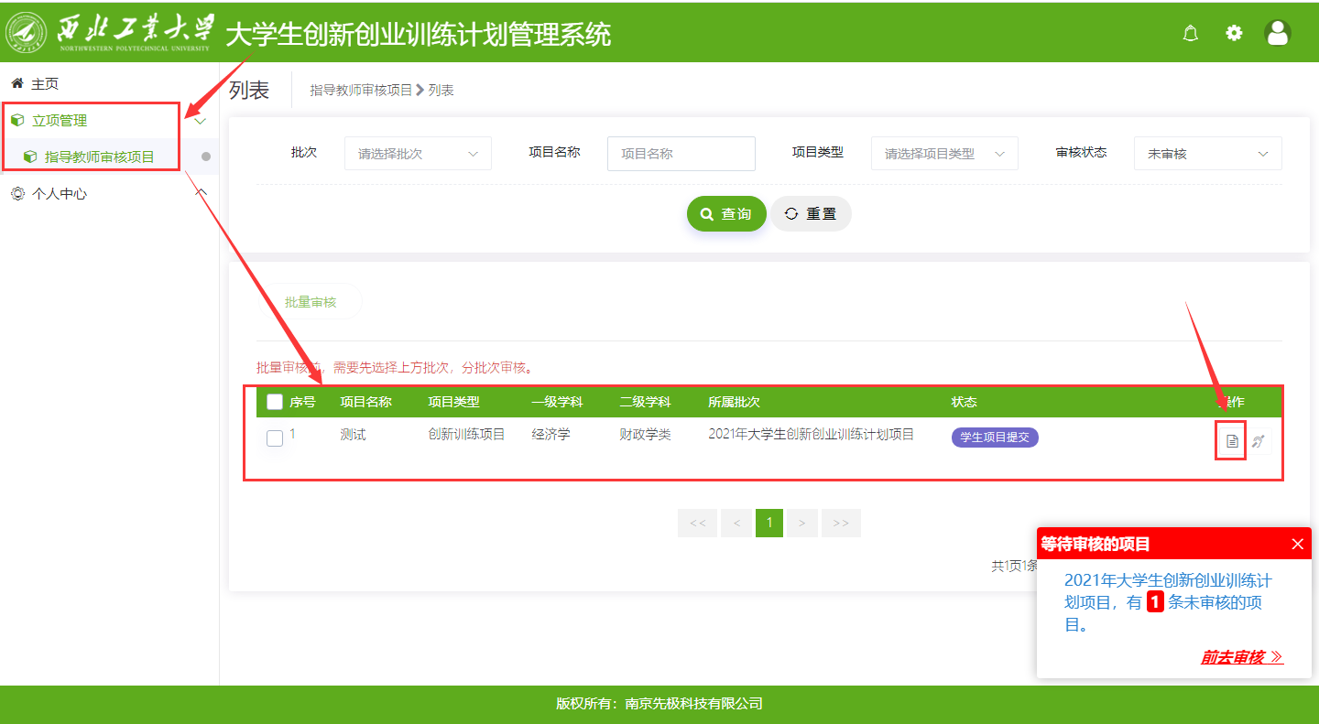
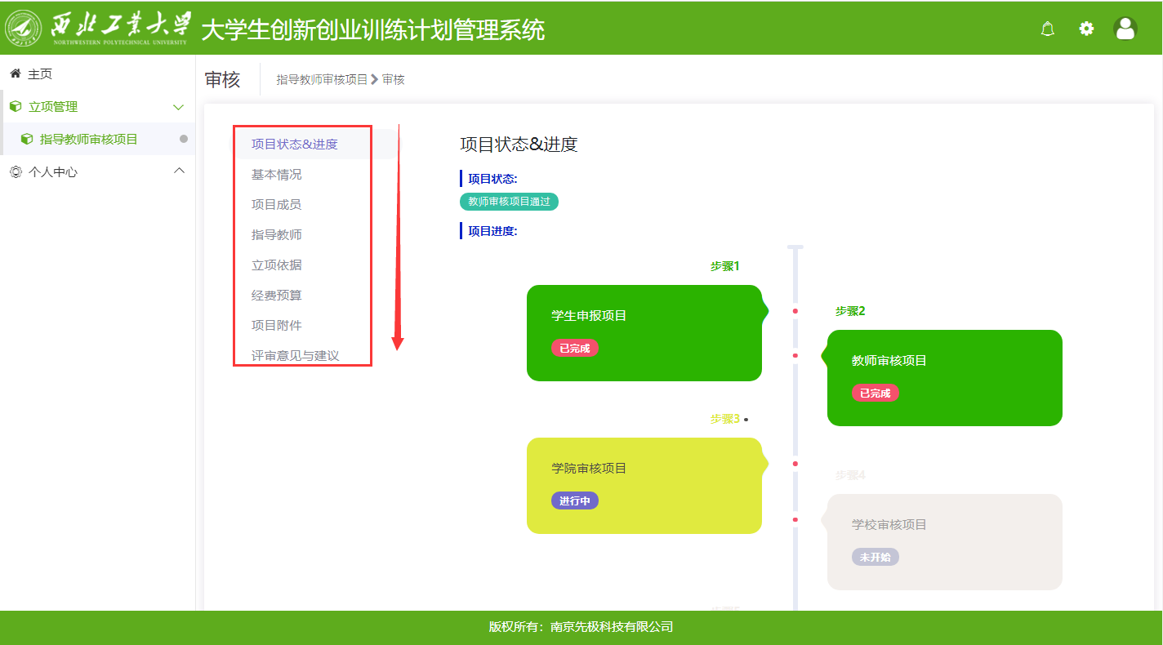
审核注意事项：
A：当项目为“学生提交项目”时，指导教师时才可以审核项目。
B：当前页面默认显示未审核项目，如若查看已审核项目，需调整“审核状态”
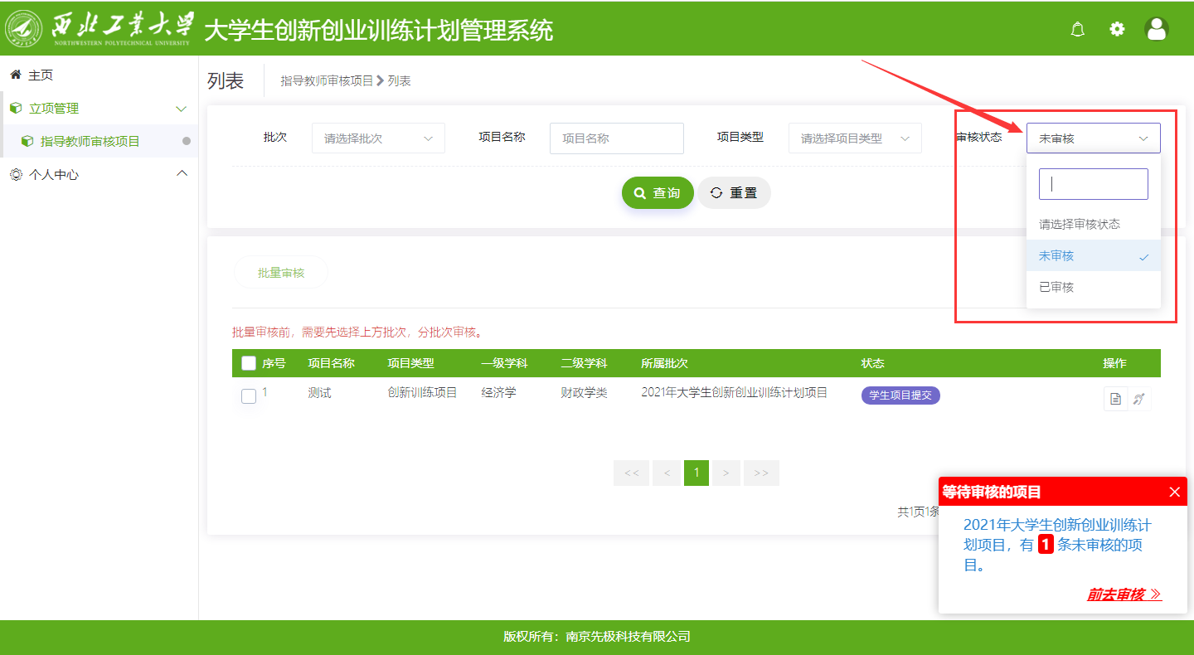
C:误审核时，可以通过撤回按钮进行从新审核（在学院管理员未对项目进行操作前）。
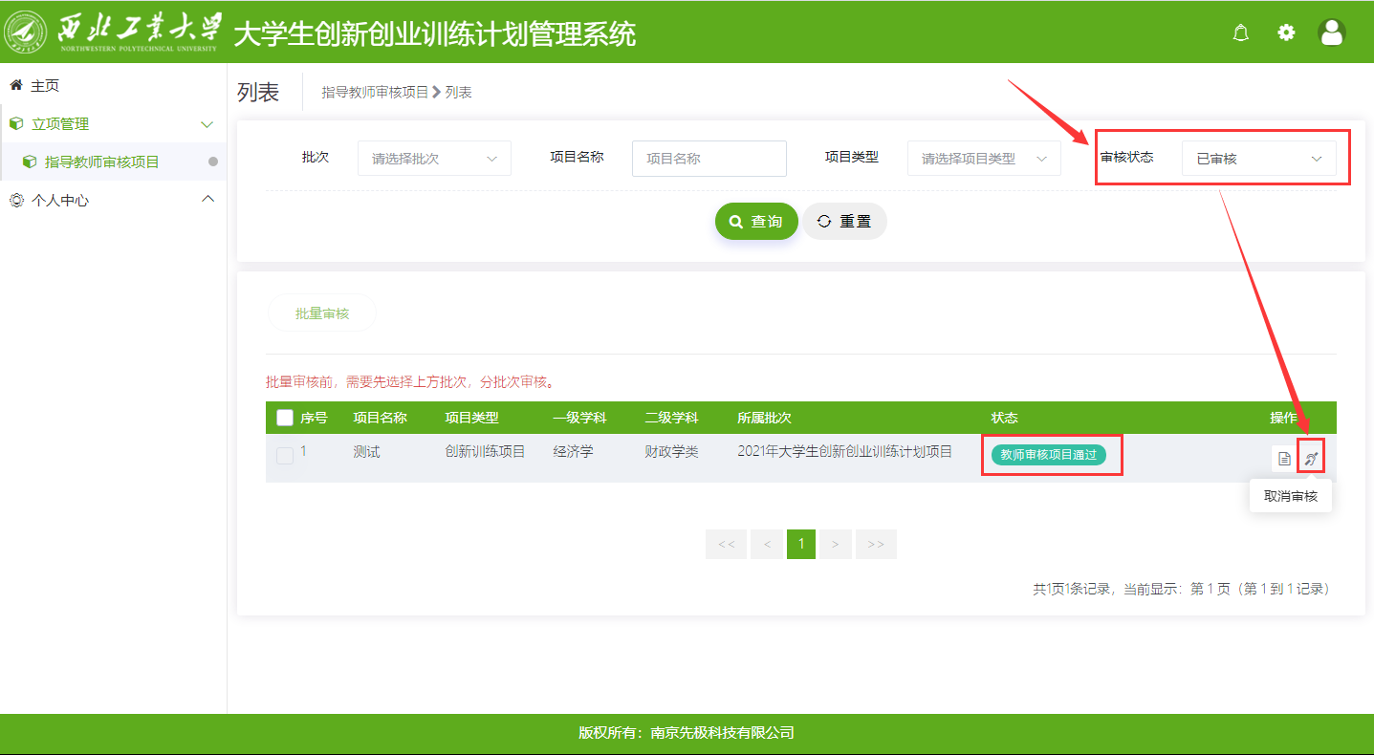

3 个人中心
个人中心，分为通用，站内信，文件中心。

3.1 通用
指导教师可对个人信息（用户名、性别、出生日期、电子邮箱、电话、手机、头像、密码）进行修改，可对登录日志和操作日志进行查看。如下图：
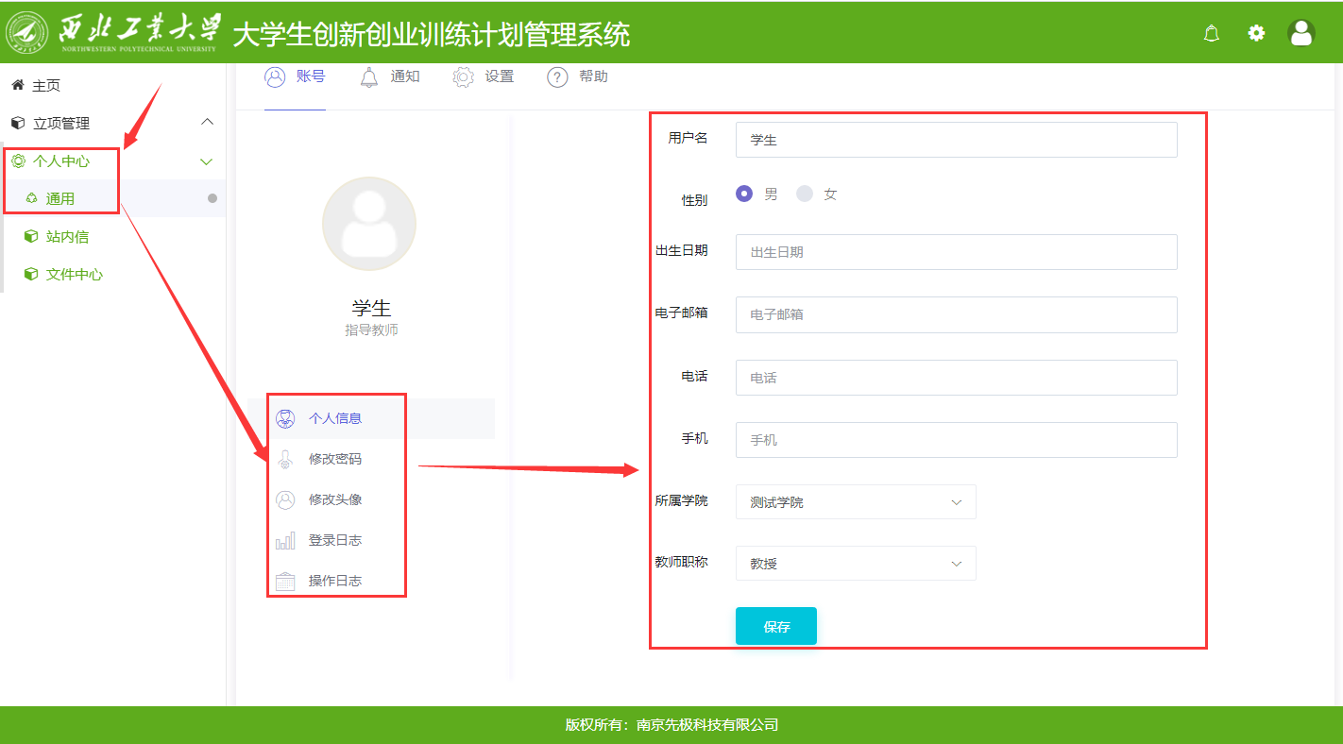

3.2 站内信
可与各个系统角色通过互发邮件形式进行交流互动。如下图：
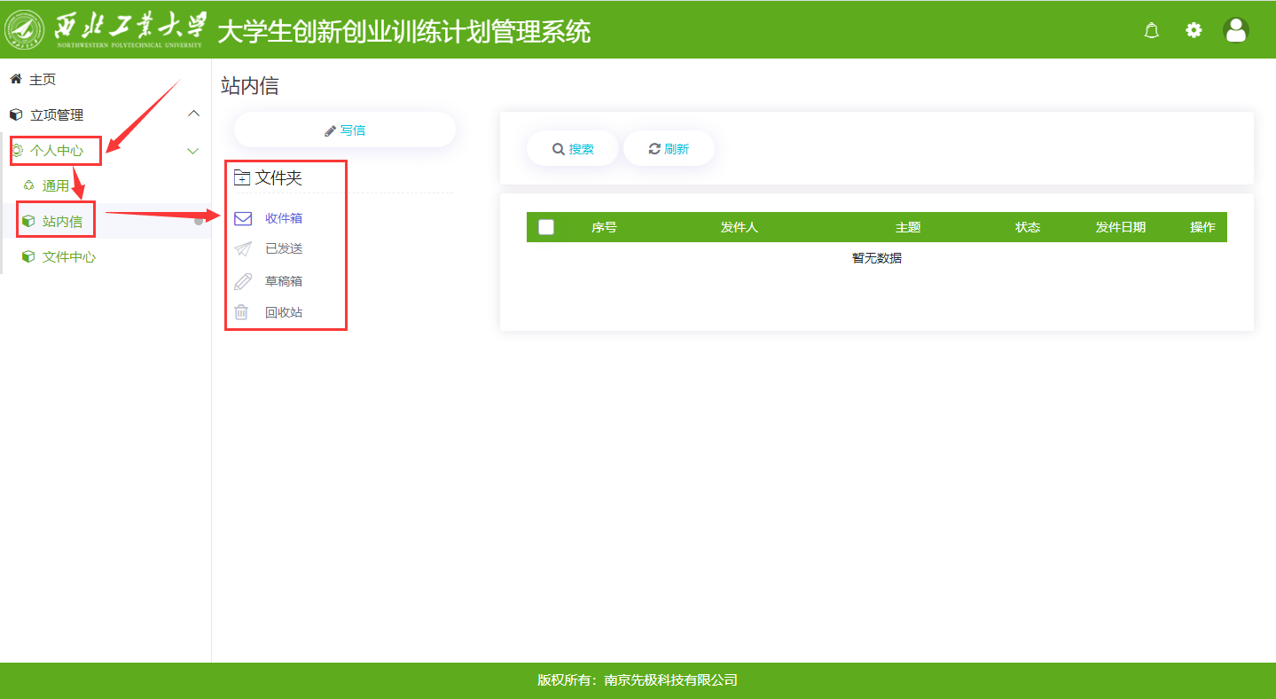

3.3 文件中心
可对自己上传的文件进行管理。如下图：
